CÓMO ELABORAR UN DOCUMENTO DE INGRESO TIPO “CARGO INTERNO”
Accedemos al módulo “Gestión de Ingresos” y seleccionamos la opción “Cargos Internos”:
(Gestión Facturación Cargos Internos)

PESTAÑA GENERAL
Seleccionamos el Tercero Emisor: Q9999999G (TESORERÍA UMH)
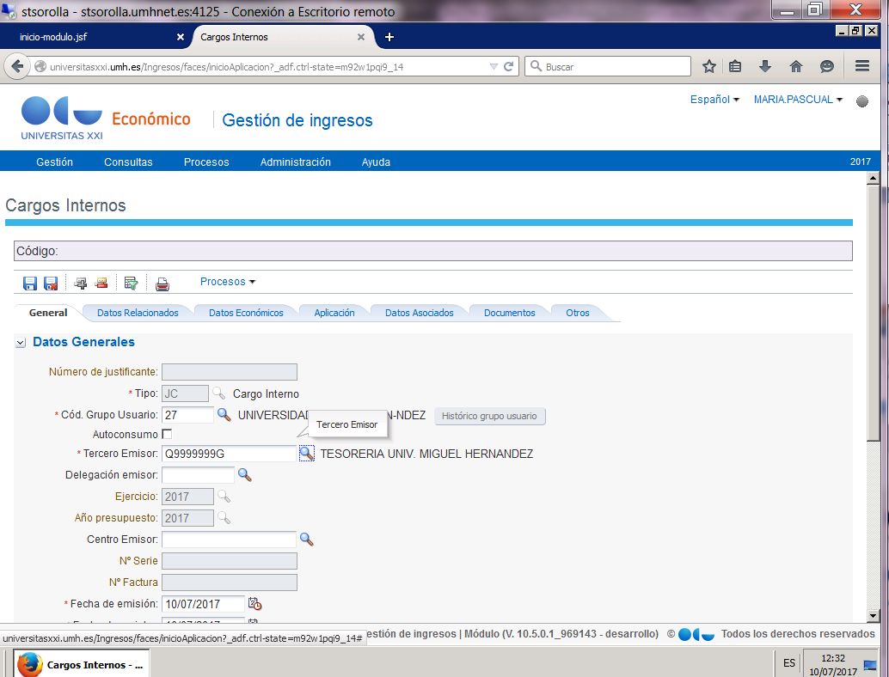
Seleccionamos el Centro Emisor dándole a la lupa de la derecha:
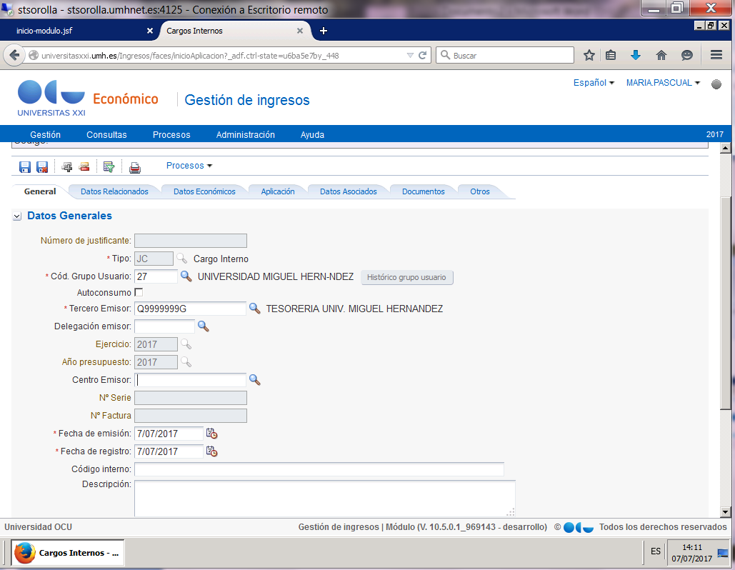
Nos aparece un desplegable y seleccionamos el nuestro:
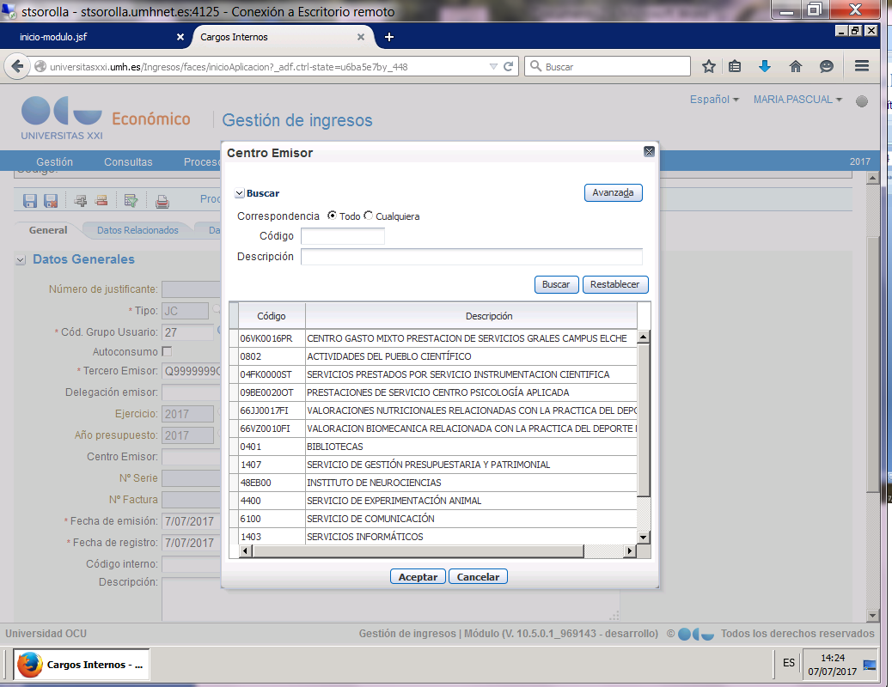
Ponemos una descripción general del bien/servicio (sin detalle, lo haremos más adelante):
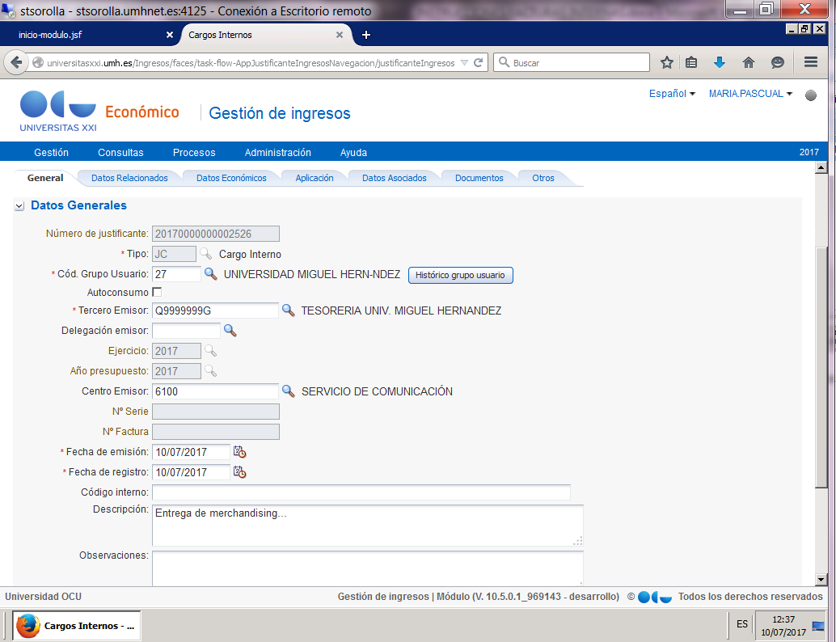

PESTAÑA DATOS RELACIONADOS:
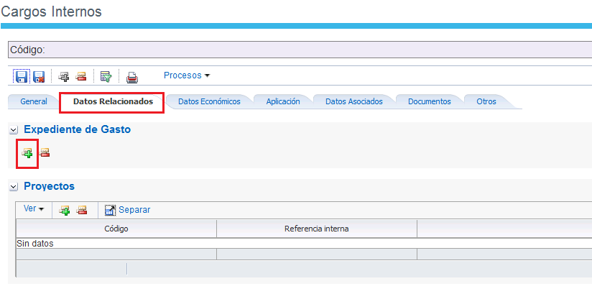
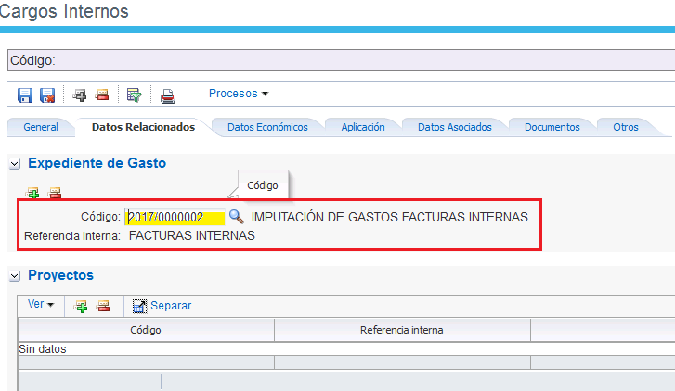

PESTAÑA DATOS ECONÓMICOS:
Le damos a la opción “Añadir registro”:
Nos abre una pantalla en la que detallaremos el número de unidades y precio unitario. La aplicación nos calcula el importe total. También podremos especificar si hay algún descuento en la casilla correspondiente:
Aceptamos y repetimos este paso para cada una de las líneas que necesitemos:

PESTAÑA APLICACIÓN:
- Seleccionamos “Contraído Previo”

- Seleccionamos la aplicación dándole al botón de “Añadir Registro”
Nos abre un desplegable y seleccionamos la aplicación correspondiente dándole a las lupas (Si hay más de una aplicación, le asignaremos a cada una de ellas el importe correspondiente):
Seleccionamos y nos quedará así:
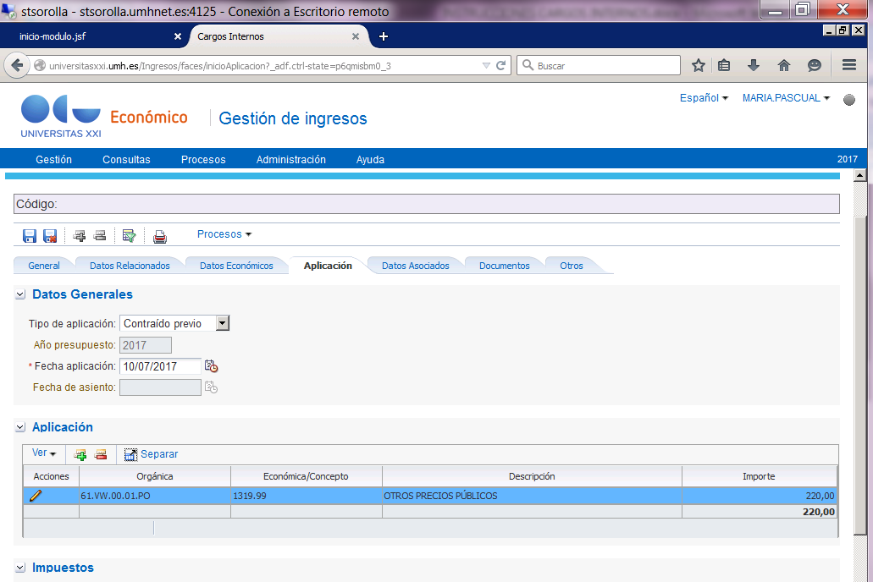
¡ATENCIÓN! Es muy importante respetar los puntos a la hora de poner tanto la orgánica como el económico. Por ejemplo:
- Orgánica: pondremos 00.00 (y no 0000) o 61.VW.00.01.PO (y no 61VW0001PO).
- Económico: pondremos 1319.99 (y no 131999)
Si no respetamos los puntos no nos aparecerán los resultados y nos dará el mensaje: “No hay filas para mostrar”:
Grabamos y nos saldrá un mensaje: “La operación se ha realizado correctamente”

PESTAÑA DOCUMENTOS:
Vamos a la pestaña “Documentos” y seleccionamos el documento: Cargo interno
En formato de salida pondremos “PDF” y le damos al botón: “Generar documento”:
Por último, imprimimos el justificante que nos aparece en pantalla:

